**高三地理**

**考生注意：**

1.本试卷分选择题和非选择题两部分。满分100分，考试时间75分钟。

2.答题前，考生务必用直径0.5毫米黑色墨水签字笔将密封线内项目填写清楚。

3.考生作答时，请将答案答在答题卡上。选择题每小题选出答案后，用2B铅笔把答题卡上对应题目的答案标号涂黑；非选择题请用直径0.5毫米黑色墨水签字笔在答题卡上各题的答题区城内作答，超出答题区域书写的答案无效，在试题卷、草稿纸上作答无效。

**一、选择题：本大题共15小题，每小题3分，共45分。在每小题给出的四个选项中，只有一项是符合题目要求的。**

最新统计数据显示，2023年5月，全国30个重点城市房租费用平均为1483元/室/月，有7个城市月租金超过1500元。图1示意2023年5月全国30个重点城市租房成本，图2示意2023年5月全国30个重点城市房租收入比。据此完成1~3题。

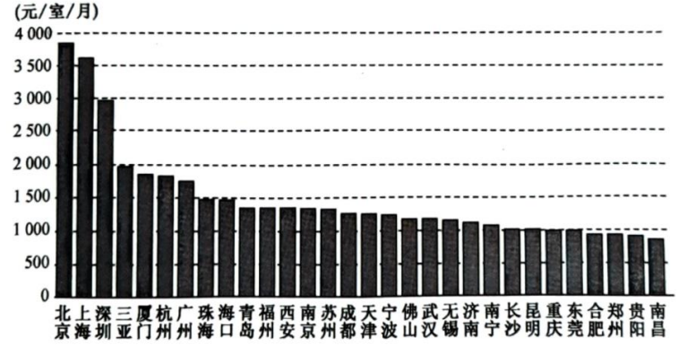

图1

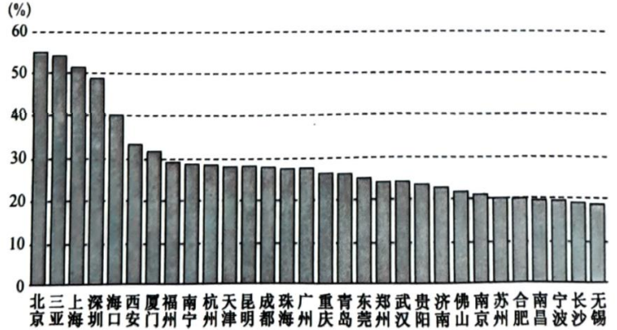

图2

1.据图可推知，全国30个重点城市( )

A.租房成本与经济水平呈正相关

B.北京租房成本高，生活压力较大

C.长三角城市房租收入比均较高

D.珠三角城市的租房成本均较低

2.与三亚房租收入比高关联性最大的是( )

A.游客较多 B.高等院校云集

C.海岸线长 D.可支配收入高

3.针对租房成本及房租收入比状况，上海、深圳应( )

A.提高城市整体绿化水平 B.降低落户门槛

C将房地产作为支柱产业 D.健全租赁市场

北京雨燕是有名的食虫益鸟，也是拥有超强飞行能力的小型候鸟。每年4月中下旬，北京雨燕飞到我国北方地区栖息和繁殖，其中北京城区是其主要的分布地区；7月中旬陆续飞离北京前往非洲南部越冬。下图示意北京雨燕迁徙线路。据此完成4~6题。

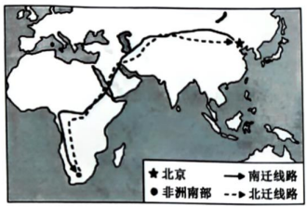

4.北京雨燕迁徙过程中( )

A.飞跃喜马拉雅山脉 B.没经过里海地区

C.北迁耗时较南迁短 D.跨越了三个大洲

5.20世纪70年代前，北京雨燕的筑巢繁殖地主要位于北京的( )

A.高大古建筑 B.高楼大厦

C.古长城墙 D.古街古巷

6.为保护北京雨燕，建设“候鸟友好型城市”，北京应该( )

A.人工捕杀北京雨燕天敌 B.建立北京雨燕越冬温室

C.推广玻璃幕墙装饰高楼 D.保护城区湿地生态系统

瞪羚企业是指跨越初创期死亡谷、进入快速成长期的企业，也被称为“高成长企业”，具有与“瞪羚”共同的特征——个头不大、跑得快、跳得高。瞪羚企业是新时代背景下新经济的典型代表，在引导地方经济发展、推动产业转型升级方面发挥着重要作用。下表示意2020年、2021年福建省各地瞪羚企业分布情况。据此完成7~9题。

|  |  |  |  |  |  |  |  |  |  |  |  |
| --- | --- | --- | --- | --- | --- | --- | --- | --- | --- | --- | --- |
| 地区 | 福州 | 厦门 | 泉州 | 漳州 | 莆田 | 南平 | 龙岩 | 宁德 | 三明 | 平潭 | 合计 |
| 2020年遴选公布 | 38 | 19 | 6 | 3 | 2 | 1 | 0 | 0 | 1 | 2 | 72 |
| 2021年遴选公布 | 94 | 90 | 21 | 5 | 7 | 7 | 2 | 2 | 0 | 0 | 228 |

7.推测影响福建省各地瞪羚企业布局的主导因素是（ ）

A.资源禀赋 B.创新环境

C.劳动力成本 D.土地价格

8.据表可推知，2020年到2021年，福建省的瞪羚企业（ ）

A.各地的占比均变化不大 B.各地均增加显著

C.分布格局发生显著改变 D.集聚特征较明显

9.为了推动瞪羚企业发展，福州需要( )

A.加强技术扶持 B.降低工资水平

C.建设大型厂房 D.提高融资门槛

2022年夏季我国部分区城经历了历史少见的持续高温干旱天气。下图示意2022年6月1日至8月31日我国东部（110°E~120°E)平均降水量的时间——纬度剖面。据此完成10~12题。

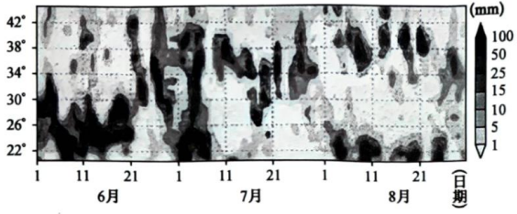

10.图中信息显示，2022年8月我国经历持续高温干旱天气的地区主要是（ ）

A.珠江三角洲 B.黄土高原 C.洞庭湖平原 D.山东半岛

11.据图可判断，2022年夏季我国华北平原雨季（ ）

A.开始早，结束晚，降水偏多 B.开始晚，结束晚，降水偏多

C.开始早，结束早，降水偏少 D.开始晚，结束早，降水偏少

12.2022年7月我国东部（110°E~120°E)降水南北分布特征的形成，主要是因为（ ）

A.台风登陆位置略偏北 B.南下的冷空气势力弱

C.北上的暖空气势力弱 D.副热带高压位置偏北

暑假期间，上海某高中地理研学小组进行网上模拟澳大利亚西部考察活动。下图示意该次考察活动区域和活动线路。据此完成13~15题。

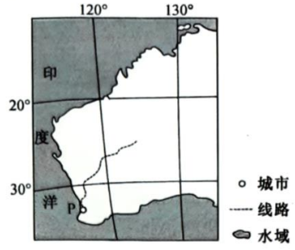

13.下列自然植被景观不可能出现在此次考察活动线路沿途的是（ ）



① ② ③ ④

A.① B.② C.③ D.④

14.研究发现，P城市年平均气温较同纬度澳大利亚东部沿海城市低，主要是因为P城市（ ）

A.太阳有效辐射少 B.地势较高

C.受寒流影响显著 D.植被茂密

15.该次考察活动期间（ ）

A.澳大利亚山火频发 B.上海日落方向逐渐朝南移动

C.天山山脉雪线较低 D.密西西比河水循环过程较慢

**二、非选择题：共55分。**

16.阅读图文材料，完成下列要求。（18分）

马黛茶树是一种生长在南美洲亚热带地区的多年生木本植物，生长需要高温高湿的气候。马黛茶含有多种矿物质及微量元素，有抗氧化能力强、促进消化等功效，被称为“健康之饮”。阿根廷是马黛茶最大的生产国、消费国和出口国，该国通过颁布法律官方认定马黛茶为“国饮”。近年来，阿根廷人不断将马黛茶做大做强。下图示意阿根廷地理位置。

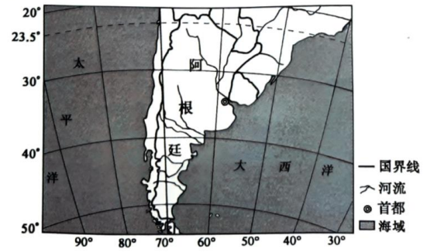

(1)马黛茶树主要分布在阿根廷东北部地区，试从气候角度分析其原因。（6分）

(2)简析阿根廷成为马黛茶最大消费国的原因。（6分）

(3)指出阿根廷通过颁布法律官方认定马黛茶为“国饮”的主要目的。（6分）

17.阅读图文材料，完成下列要求。（16分）

风蚀气候侵蚀力是对风力、降水等影响因子综合参数化处理后构建出的一个分析指标，用以表征一系列气候条件综合影响下的潜在风蚀水平。下图示意1960~2019年我国沿海地区年均风蚀气候侵蚀力的空间格局（港、澳、台数据暂缺）。最新研究显示，1960~2019年我国沿海地区年均风蚀气候侵蚀力呈明显下降趋势。

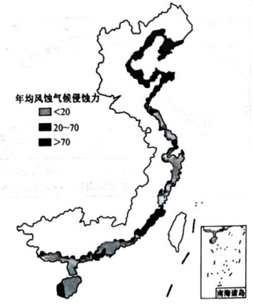

(1)简析我国北方沿海地区年均风蚀气候侵蚀力高值区的成因。（6分）

(2)指出我国沿海地区年均风蚀气候侵蚀力最小的季节，并分析原因。（6分）

(3)推测1960~2019年我国沿海地区年均风蚀气候侵蚀力呈明显下降趋势对该地区自然地理环境的主要影响。（4分）

18.阅读图文材料，完成下列要求。（21分）

西西里岛是地中海最大的岛屿，东北隔墨西拿海峡与亚平宁半岛相望，最近距离只有3.12km,西南与北非距离144 km,南面距离戈佐岛81km。2023年5月21日，西西里岛的埃特纳火山活动频繁，喷发出大量火山灰。埃特纳火山位于西西里岛东北部，是欧洲最大、最活跃的火山。下图示意西西里岛地理位置。

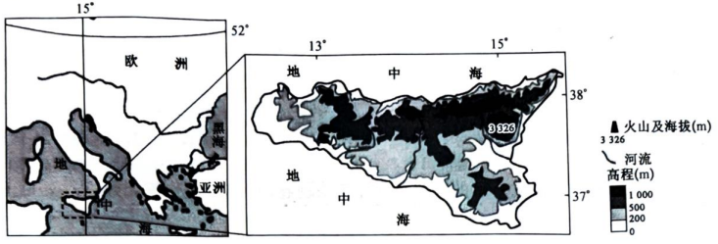

(1)推测西西里岛的形成过程。（4分）

(2)指出西西里岛降水的空间分布特点，并简析原因。（9分）

(3)简述埃特纳火山活动频繁对西西里岛的影响。（8分）

**高三地理参考答案、提示及评分细则**

1.B图中显示，北京租房成本最高，房租收入比最大，导致生活压力较大。据图可知，全国30个重点城市的租房成本与经济水平并不完全呈正相关；长三角地区中的城市如无锡、苏州、南京等，房租收入比较低；珠三角地区中的城市如深圳、广州、珠海，租房成本高于全国30个重点城市房租费用平均值，且房租收入比较高，租房成本较高。

2.A据图分析可知，三亚租房成本接近2 000元，房租收入比达54%，月均收入约为3700元，说明该城市居民可支配收入不高，但其为著名的旅游城市，游客较多，租房需求大，导致租房成本及房租收入比相对较高。

3.D图中显示，上海、深圳租房成本较高，房租收入比较高，居民生活压力大，因此，这两个城市应健全租赁市场，例如增加保障性租赁住房的供应，降低租房成本，减轻居民生活压力。

4.C据图并结合所学知识分析可知，北迁线路短于南迁线路，且北迁过程中可以借助东南信风、西南季风顺风飞行，耗时较南迁短。北京雨燕主要在大陆上迁徙，较少跨越海洋，迁徙过程中绕过天山山脉、喜马拉雅山脉等高海拔地区，选择在里海、红海及刚果盆地等地区停歇及补充能量。图中显示，北京雨燕迁徙过程中只跨越了亚洲及非洲。

5.A结合所学知识分析可知，北京有许多高大宏伟的古建筑物，飞檐翘角，且梁、檩、椽纵横交错，形成了一个个木制的“人造洞穴”，为北京雨燕提供了理想的繁殖之所，并能有效预防天敌的捕食。因此，20世纪70年代前，北京雨燕的筑巢繁殖地主要位于北京的高大古建筑。

6.D保护城区湿地生态系统，可为北京雨燕提供必要的栖息地、食物和水源，可较好保护北京雨燕。人工捕杀天敌会破坏食物链，不利于北京雨燕保护；雨燕为候鸟，建立越冬温室不符合其生活习性；高楼用玻璃幕墙装饰，会因为镜面效应导致北京雨燕撞击死亡。

7.B据材料推测，瞪羚企业多为创新型企业，规模不大，科技含量较高，发展速度较快，产品附加值高，即影响福建省各地瞪羚企业布局的主导因素是创新环境。

8.D表中数据显示，2020年福建省各地有瞪羚企业72家，2021年福建省各地有瞪羚企业228家，2020年到2021年，福建省的瞪羚企业主要集中在福州与厦门，集聚特征较明显，分布格局没有发生显著改变。2020年到2021年，福建省各地的瞪羚企业占比变化较大，三明与平潭的瞪羚企业呈减少趋势。

9.A瞪羚企业为创新型企业，科技创新对其发展具有至关重要的作用，但瞪羚企业一般规模不大，发展时间不长，科技研发能力较弱。因此，福州需要对瞪羚企业加强技术扶持，助推其快速发展。

10.C图中显示，2022年8月我国东部（110°E~120°E)26°N~30°N地区降水较少，说明该地区以持续高温干旱天气为主，洞庭湖平原就位于该地区。

11.A结合所学知识分析可知，华北平原位于32°N~40°N之间，通常情况下华北平原的雨季为7月下旬到8月上旬，图中显示2022年6月底至8月中下旬华北平原降水较集中，说明该地区雨季开始早，结束晚，持续时间长于历史同期，降水偏多。

12.D据图分析可知，2022年7月我国东部（110°E~120°E)降水南北分布特征表现为南部地区降水少，北部地区降水多，主要是因为此时段副热带高压位置偏北，北上的暖空气势力强，导致南部地区降水少，出现高温干旱天气，北部地区降水多，提前进入雨季。

13.B分析可知，①②③④四种自然植被景观依次为亚热带常绿硬叶林、热带雨林、热带草原和热带荒漠。据所学知识可知，澳大利亚气候类型呈半环状，自然植被类型也呈半环状，其西部地区为热带荒漠，热带荒漠周边为热带草原，西南部为地中海气候，形成亚热带常绿硬叶林，因此，此次考察活动线路沿途可能出现亚热带常绿硬叶林、热带草原和热带荒漠三种自然植被，不可能出现热带雨林。

14.C结合所学知识分析可知，P城市位于澳大利亚西部沿海，受西澳大利亚寒流影响，降温作用显著，而同纬度澳大利亚东部沿海城市受东澳大利亚暖流影响，增温作用显著，导致P城市年平均气温较同纬度澳大利亚东部沿海城市低。

15.B该次考察活动为我国高中生暑假期间，即北半球的7~8月，此时段北半球白昼时间逐渐变短，上海日落方向逐渐朝南移动。该次考察活动期间，天山山脉雪线较高，密西西比河水循环过程较快；受高温环境影响，每年12月至次年2月澳大利亚山火频发。

16.（1)纬度低，热量充足；东南信风从大西洋带来充足水汽；山地抬升作用强，降水量大。（每条3分，答对2条得6分，共6分）

(2)阿根廷马黛茶树种植面积大，产量大；马黛茶是阿根廷“国饮”，阿根廷人均马黛茶消费量大；马黛茶含有多种矿物质及微量元素，营养价值高，功效显著；马黛茶在阿根廷的饮用历史悠久，深受民众喜爱等。（每条2分，答对3条得6分，共6分）

(3)通过推广国家性的文化品牌标识，强有力地推动马黛茶产品的销售与宣传；带动马黛茶及其关联产业的发展；带动就业；促进经济发展等。（每条2分，答对3条得6分，共6分）

17.（1)靠近冬季风源地，风力大，持续时间长；岸坡平缓，浅滩宽广；以砂质海岸为主，沉积物颗粒小，易被风带起；土壤含水量小，植被覆盖率低等。（每条2分，答对3条得6分，共6分）

(2)夏季。（2分）原因：夏季降水丰富，土壤含水量高；海陆温差小，风力小；植被覆盖率高等。（每条2分，答对2条得4分，共4分）

(3)风力减小，沿海地区降水增加，空气湿度增大，土壤含水量增加；植被覆盖率提高，涵养水源能力增强，河流含沙量减少；海岸侵蚀减缓，生态环境得到改善，生物多样性增加等。（每条2分，答对2条得4分，共4分）

18.（1)亚欧板块与非洲板块碰撞挤压隆起，形成阿尔卑斯山脉；后阿尔卑斯山脉的延伸部分发生断裂下陷，海水灌入形成墨西拿海峡，受墨西拿海峡阻隔形成西西里岛。（合理即可，4分）

(2)北多南少，西多东少。（3分）原因：西西里岛属于地中海气候，北部受盛行西风带控制时间长，降水多，南部受副热带高压控制时间长，晴天多，降水少；受地形影响，冬季西部地处西风迎风坡，降水多，东部地处西风背风坡，降水少。(每条3分，共6分）

(3)有利影响：火山喷发的火山灰能肥沃土壤；火山喷发形成大量独特的景观，利于旅游业发展；火山喷发会在地下形成铁、铜、金刚石等多种矿藏等。（每条2分，答对2条得4分，共4分）不利影响：火山喷发会烧毁森林和房屋；火山喷发会诱发地震、滑坡和泥石流；火山喷发会污染空气，降低大气能见度，引发交通事故等。（每条2分，答对2条得4分，共4分）